任务调度（Timer及quartz框架）

1. Timer类：位于java.util包中，直接继承于Object。

用于定时去实现一些任务。

1. 构造方法：

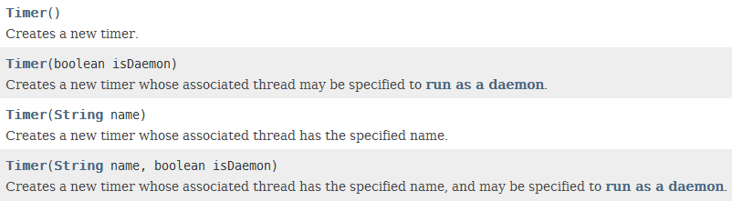

1. 最重要的成员方法：
2. **schedule：**

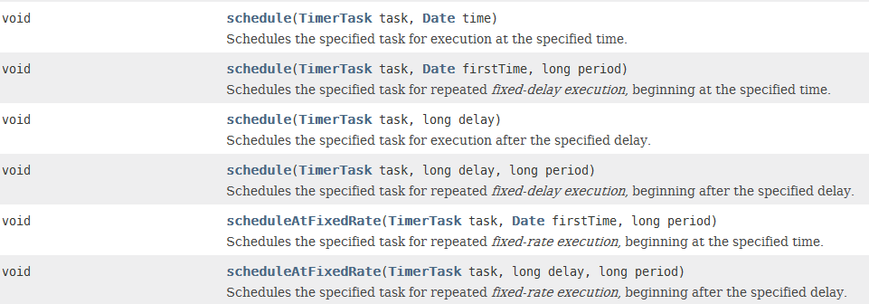

1. cancel方法



1. purge方法



purge [pɜːdʒ] n. 净化；泻药vt. 净化；清洗；通便vi. 净化；通便

1. TimerTask类：位于java.util包中，继承于Object类，实现了接口Runnable。是一个抽象类。既然实现了**Runnable类**，就是用来封装任务的。



1. 示例：

public class TimerTest {

public static void main(String[] args) {

Timer timer = new Timer();

timer.schedule(new TimerTask() {

@Override

public void run() {

System.out.println("****");

}

}, new Date(), 100);

Thread.*sleep*(2000);

timer.cancel();

}

}

**功能：从此刻起，每隔100毫秒就输出一串******，且2秒后就停止。**

1. 为了更好的实现任务调度，第三方提供了quartz框架。可以自学一下quartz框架。
2. **quartz**  英 [kwɔːts] 美 [kwɔrts] n. 石英